《量子信息基础》2020.3.11随堂作业：

撰写数值模拟报告一份。模拟中使用Matlab开发的eigenfunction.m代码。报告内容包括题目、 摘要、数值模拟过程与结果、数值结果讨论与分析、总结、参考文献等部分。要求图文并茂，报告长度3-4页。并使用下一页中的报告模板。
（基本格式按照以上要求的给20分，缺少一部分或报告长度不足扣5分。数值模拟过程和数值结果分析写在一起的不扣分。）

报告必须覆盖如下技术内容：
- 在matlab环境下执行eigenfunction.m得到40nm宽无限深势阱结构的势能曲线，以及基态的定态波函数和第一到第三激发态的定态波函数（参考教学PPT最后一页）。
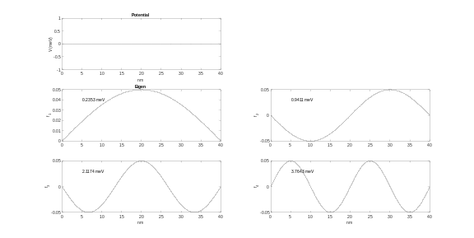
（正确给出势能曲线和定态波函数的给5分）

- 画出40nm宽无限深势阱前10个本征能量和量子数之间的离散关系，并与公式所得到的关系相比较。
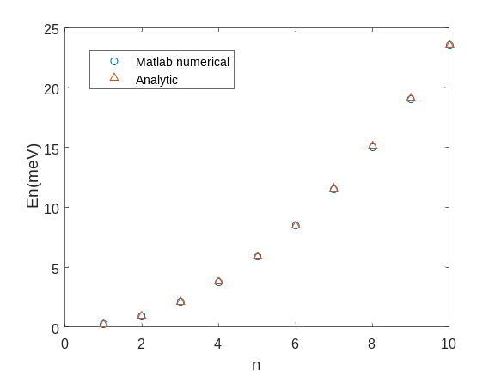

（正确画出10本征值数值的给10分。与公式比较结果符合的给10分）

- 修改无限深势阱的宽度，画出势阱宽度从5nm调节到100nm的情况下，基态能量、第一激发态能量、和他们的能量差与势阱宽度变化的关系。分析为什么会得到这样的结果。
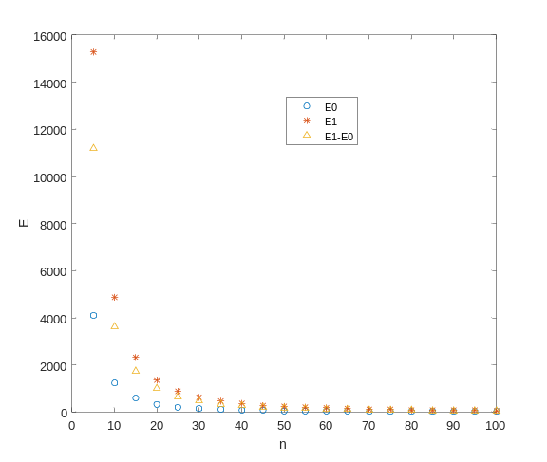
（正确画出能量差变化与势阱宽度变化的给10分）

- 修改eigenfunction.m得到三角势阱结构的势能曲线（去掉eigenfunction.m程序中第22行的注释并执行），以及基态的定态波函数和第一到第三激发态的定态波函数（参考教学PPT最后一页）。
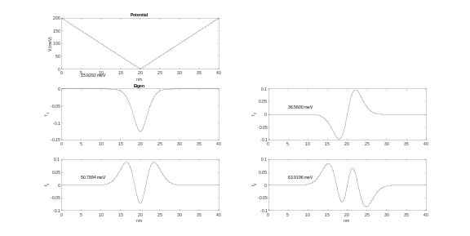
（给出势能曲线和定态波函数的给5分）

- 保持三角势阱斜率不变（dV/dx不变）的情况下，把势阱宽度扩大一倍到80nm，比较40nm和80nm宽三角势阱的定态波函数曲线的异同（在比较时注意保持两个结果的横坐标区间一致），并解释为什么会得到这样的结果。
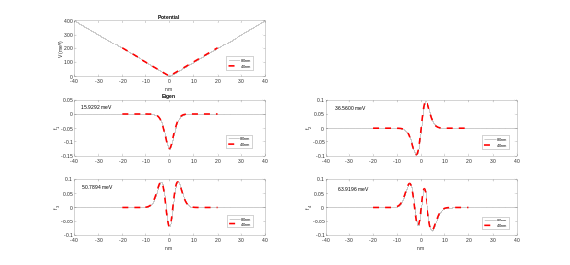
（正确画出80nm宽三角型势阱波函数的给10分。与40nm宽三角型势阱比较并分析正确的给10分）

- 修改势阱结构为抛物线函数，函数过（V, x）=（0，0），（5eV，20nm），（5eV，-20nm）三点。得到抛物线结构的势能曲线，以及基态的定态波函数和第一到第三激发态的定态波函数。计算基态和第一激发态，第一激发态与第二激发态，第二激发态与第三激发态之间的能量差，并分析结果。
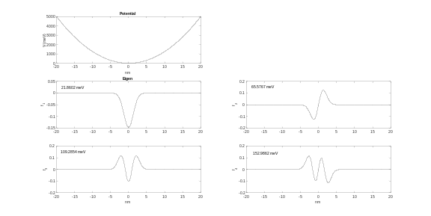
（正确画出抛物线势阱势能曲线和定态波函数的给10分，横坐标标注错误的扣5分。分析得到三个能量差数值相等结果的给10分）

《量子信息基础》课程报告的格式和要求

姓名：张量子 学号00200000
所在学院：信息与电子工程学院, 浙江大学
Email: zhanglz@zju.edu.cn

摘要：这份报告的开头部分包括报告标题、作者信息、署名单位、通讯方式等信息，以及最多100字 的摘要。报告标题字体使用18号粗体宋体，摘要使用12号标准宋体。报告长度3-4页。

一．数值模拟过程和结果
这份报告使用A4的标准版式（21×29.7 cm²），四边都使用3cm的白边。小节标题使用14号粗体宋体。正文使用12号标准宋体。数值模拟部分的结果通过执行文献[1]中的代码并做进一步开发后获得。

二．数值结果讨论与分析
这份报告使用A4的标准版式（21×29.7 cm²），四边都使用3cm的白边。小节标题使用14号粗体宋体。正文使用12号标准宋体。数值结果的讨论基于文献[2]中的量子力学知识。

三．总结
这份报告使用A4的标准版式（21×29.7 cm²），四边都使用3cm的白边。小节标题使用14号粗体宋体。正文使用12号标准宋体。

参考文献：
- C.Y. Jin, eigenfunction.m程序及其注释 (2020).
- David J. Griffiths, and Darrell F. Schroeter, Introduction to Quantum Mechanics (3rd Edition), Cambridge University Press (2018).

